평택시 포승읍 소재 ㈜아세코, 안중출장소에 마스크 1만장 기탁
- 기사등록 2021-01-22 22:58:56
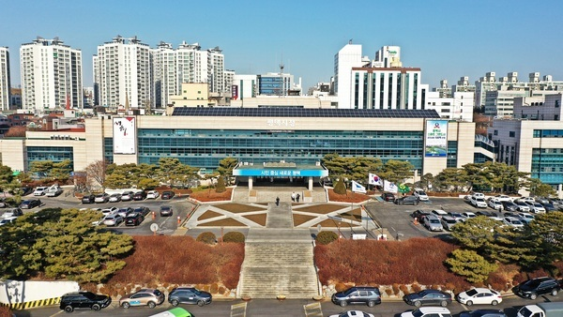

평택시청(자료사진=경기뉴스탑DB)
[경기뉴스탑(평택)=전순애 기자]평택시 포승읍 소재 ㈜아세코(대표 이상목)가 지난 20일 신축년 새해를 맞아 코로나19로 어려움을 겪고 있는 건강 취약계층을 위해 써달라며 마스크 1만장(200만원 상당)을 평택시 안중출장소(소장 유인록)에 기탁했다. 기탁된 마스크는 평택 서부권역 노인요양시설 5개소에 전달된다.
이상목 대표는 “코로나19 사태가 장기화되면서 감염병 관리가 특히 중요한 어르신들의 건강을 지키는 데 도움이 되길 바란다”며 “앞으로도 우리 주변의 이웃에 관심을 갖고 기업의 사회적 책임을 다하겠다”고 말했다.
유인록 소장은 “어려운 경제 여건 속에서도 선뜻 도움의 손길을 내밀어 주신 ㈜아세코에 감사드린다”며 “귀한 마음이 잘 전달될 수 있도록 노력하겠다”고 말했다.



